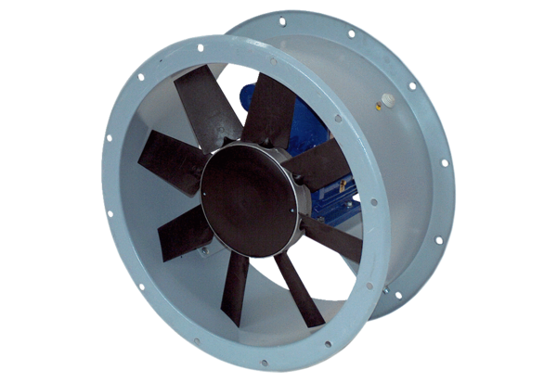Osiowy wentylator kanałowy DAR 90/4 3Opakowanie jednostkowe: 1 sztukaAsortyment: C
Numer artykułu: 0073.0151Producent: MAICO

